SVORSKÝ ZPRAVODAJ

Cena: ZDARMA
XXVIII - DUBEN - 2020

Úvodník

Duben
Teplé deště v dubnu, teplé dny v říjnu.

Květen
Jestli v máji neprší, červen to dovrší.

Červen
Jaký červen, takový i prosinec.

PŘEJEME VÁM
KRÁSNÉ JARO☺

Editor: Obecní úřad
Korektura: Ing. Vladimír Jonák
Autorka básní: Markéta Rybínová

Svorský zpravodaj:
www.obecsvor.cz

Svorské stránky:
www.obecsvor.cz

Informace Obecního úřadu

Slovo starostky

Vážení spoluobčané,

přeji Vám krásné prožití jarního období i když v souvislosti s pandemií coronaviru je výrazně specifické. Všem Vám velice děkuji, že dodržujete nařízení vlády i krizového štábu Libereckého kraje o volném pohybu osob, nošení roušek, vymezené době pro nakupování seniorů, a celkově situaci zvládáte s klidem a pokorou. Věřím, že díky těmto opatřením vše absolvujeme bez úhony a život se navrátí do běžných kolejí. Obec Svor zatím získala minimální množství dezinfekčních prostředků, které distribuuje na místa největšího pohybu osob, což je obchod a pošta. Žádné další ochranné prostředky, jako jsou roušky nebo respirátory, k dispozici zatím nemáme. V obci je několik švadlen, které jsou schopné v případě většího zájmu roušky ušít, některé také šijí roušky pro potřebu zdravotnických zařízení a úřadů. Velice jim za tuto činnost děkujeme. V případě jakékoliv pomoci se obracejte na Obecní úřad Svor, jak již někteří činíte. Jsme připraveni Vám v rámci možností zajistit pomoc vlastními silami nebo ve spolupráci s integrovaným záchranným systém a dobrovolníky.
Chtěli jsme Vás všechny pozvat na slavnostní křest knihy o dějinách obce Svor a Rousínova, která se jmenuje Společná cesta Čechů a Němců ve Svoru. Akce se měla uskutečnit v sobotu 18.4.2020 od 14.00 hodin v Kulturáku Svor za účasti občanů našeho partnerského města Reichenbach O/L, kteří se společně s námi účastní tohoto projektu financovaného z Evropského fondu pro regionální rozvoj z Programu spolupráce Česká republika – Svobodný stát Sasko 2014 – 2020 v rámci fondu malých projektů Euroregion Nisa. Na programu byl křest knihy, její představení, výstava historických artefaktů zapůjčených od obyvatel obce Svor a malý raut pro účastníky. S ohledem na situaci s pandemií coronaviru je tato akce odložena na neurčito. O přesném novém termínu konání budete informováni.
Na zahájení letošních prázdnin jsme si pro Vás připravili promítání letního kina. Ve dnech od 6.7. do 9.7.2020 do naší obce zavítá Kinematograf bratří Čadíků. Promítne nám po setmění pod širým nebem čtyři české filmy z posledních let. Každý večer jeden. Promítání se uskuteční u fotbalového hřiště ve Svoru. Pro nepříznivé počasí máme připravený stan, který nás před deštěm ochrání. Těšíme se na setkání u dobrého filmu s dobrým mokem, který nám zajistí klub TJ Jiskra Svor. V případě, že pandemie coronaviru neustoupí ani v červnu budeme nuceni i tuto akci zrušit.
Letošní největší investiční akcí je kompletní rekonstrukce elektroinstalace v samostatné budově základní školy Svor a samostatné budově mateřské školy Svor, která proběhne v období letních prázdnin. Na tuto akci jsme podali žádost o dotaci z dotačního fondu Libereckého kraje. Také chceme zrekonstruovat další mostek přes Svorský potok u čp. 111. Dle pravidelných mostních prohlídek je další na řadě. Výběrové řízení na dodavatele jsme zrušili, neboť nabídková cena pouze od jedné firmy výrazně převyšovala projektovou rozpočtovanou cenu. Výběrové řízení vyhlašujeme znovu. Podali jsme žádost o dotaci na ošetření a dosadbu stromů na veřejných prostranstvích v obci a na hřbitově, z dotačního titulu MAS Český Sever, Operační program životního prostředí – realizace sídelní zeleně. Máme připravený projekt na rekonstrukci kuchyně v Kulturáku Svor včetně nového vybavení. Žádost o dotaci podáme do MAS Český Sever, který bude tento dotační program vyhlašovat v následujících měsících. V letošním roce také provedeme výběr firmy na realizaci rekonstrukce veřejného osvětlení ve spodní části obce Svor. Realizace bude zahájena v roce 2020 a dokončena v roce 2021.

Klidné prožití jarních měsíců Vám přeje

Ing. Kateřina Jonáková
starostka

Svoz velkoobjemového a nebezpečného odpadu:

V sobotu dne 4.4.2019 měl původně proběhnout v obci Svor a Rousínov svoz velkoobjemového a nebezpečného odpadu. Z důvodu pandemie coronaviru byl tento termín svozovou firmou AVE CZ zrušen. O náhradním termínu budete s předstihem informováni.

Humanitární sbírka použitého ošacení Diakonie Broumov:

Sbírka bude vyhlášena dle situace s vývojem pandemie coronaviru v květnu nebo červnu 2020. O přesném termínu budete s předstihem informováni.

Životní jubilea 2020:

Únor – Sukupová Miloslava, Siňor Slavomír, Kořínková Květoslava
Březen – Knespel Jindřich, Kekulová Margita, Bachtíková Jarmila, Pfitzner Josef, Ullrich Gunter, Žáková Emma, Nemčeková Anna, Krob Zdeněk
Duben – Jandlová Edita

Všem k významným životním jubileím gratulujeme.

NOVÍ KATI

Roky blázní a lidé blázní s nimi
snad už si nešeptají lásku pod jasmíny
však kradenými vozy anebo ze střech domů
za zvuků střelby, později pak zvonů
tihle noví kati, vracejí se domů.

Vinou nejsou jati, tihle nová kati
pod jedním nebem jíme, spíme, dýcháme
pod stejným nebem modlíme se, zpíváme
proč jsou tu lidé, co prohlubují stíny
a proč si myslí, že jsou někdo jiný ?

Je to snad vývoj naší civilizace
být slušný, milý, je vadou na kráse
Kdo by znal odpověď na tyto otázky
snad ani Aristoteles by nešel do sázky.

Plánované akce – budou realizované dle vývoje situace s výskytem coronaviru
Duben
Křest knihy Společná cesta Čechů a Němců ve Svoru
- 18.4.2020 od 14:00 hod – zrušeno, bude náhradní termín
Pálení čarodějnic 30.4.2019 – 17:00 hod – dle vývoje situace
Červen
Dětský den - 13.6.2020 – dle vývoje situace

Červenec
Kinematograf bratří Čadíků – 6.- 9.7.2020 – dle vývoje situace

Pozvánky na výlety a plánované kulturní akce s konkrétními informacemi budou s předstihem vyvěšeny v informačních vývěskách obce a na webových stránkách www.obecsvor.cz

Jana Jarovojová

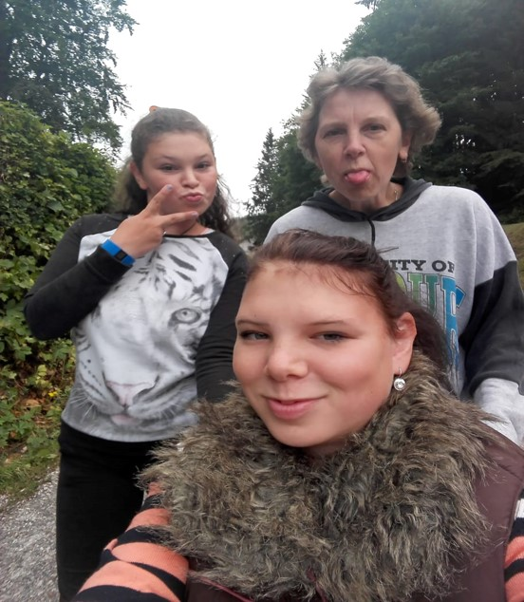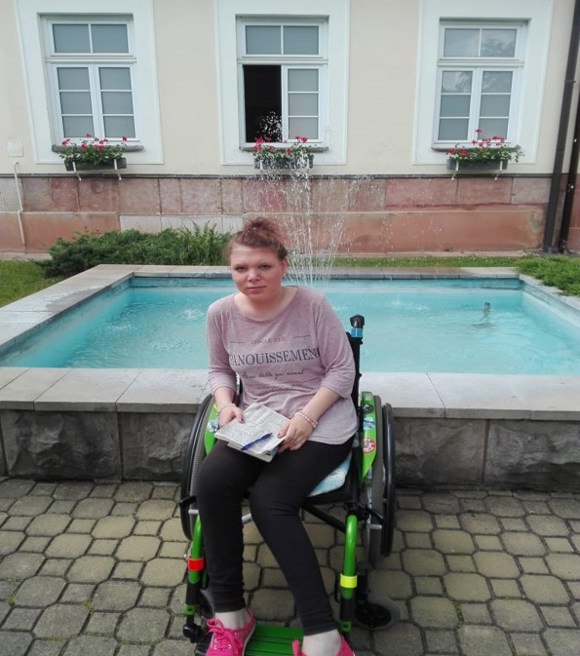

V roce 2019 byla část zisku z Obecního plesu 18 000 Kč věnována na rehabilitační aktivity pro zdravotně postiženou Janu Jarovojovou. V rámci rehabilitace využila tyto finanční prostředky v roce 2019 na pobyt v lázních v Poděbradech a na pobyt s hypoterapií v Jánských Lázních. Oba tyto pobyty si Jana moc užila a všem velice děkuje. Obci Svor a oddílu TJ Jiskra Svor – oddílu pingpongu - za rozhodnutí věnovat část výtěžku z plesu na zkvalitnění její rehabilitace a všem účastníků plesu za to, že hodně utráceli. V letošním roce byla opět část zisku z Obecního plesu 18 000 Kč věnována Janě na rehabilitační aktivity. Letos se Jana zrekreuje v areálu Kristýna Hrádek nad Nisou.
Ještě jednou děkujeme všem účastníkům letošního i loňského Obecního plesu za podporu dobré věci. Janě přejeme, ať si letošní rehabilitační pobyt hezky užije.

Kateřina Jonáková

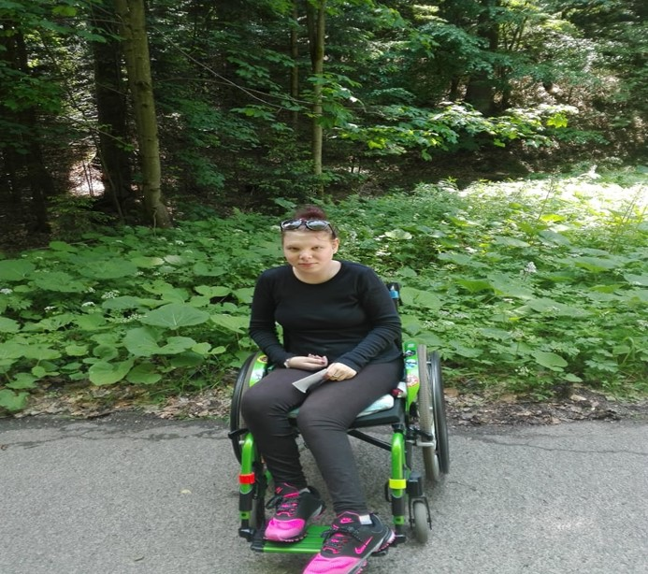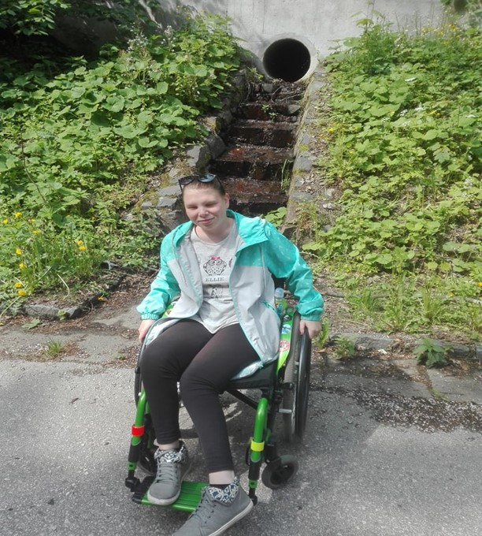

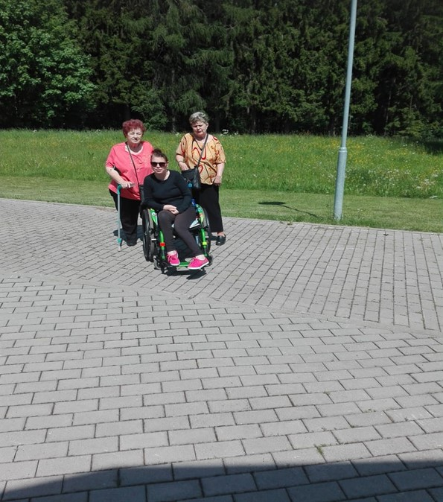

DDM Cvikováček

Věříme, že do nového roku jsme všichni vkročili tou správnou nohou. Můžeme se společně ohlédnout za uplynulými měsíci, kdy se k nám na našich akcích připojili i svorští přátelé. Leden jsme zahájili 8. 1. 2020 Počítačovým kurzem pro seniory.Díky velké účasti jsme kurz rozdělili na dvě skupiny. Po opatřeních věříme, že budeme pokračovat dál a už chystáme kurz druhý. Den poté 9. 1. 2020 jsme se sešli na prvním Senior klubu v roce 2020. Přivítali jsme se v novém roce a strávili příjemné odpoledne povídáním si o prožití vánočních svátků. V pátek 17. 1. pak proběhla na zahradě Cvikováčku II. Ohnivá show, kde jsme si také užili krásný společný večer s úžasnou podívanou. Druhý lednový Senior klub se nesl ve znamení kvízu s filmovými hláškami, který jsme si pro naše seniorky připravili. Malinko jsme potrápili mozkové závity, ale vše jsme zvládli. Poslední lednový den, o pololetních prázdninách, jsme s dětmi vyrazili na pololetní výlet do Liberce. Podívali jsme se do Technického muzea, dali si dobrý oběd a pak hurá řádit do bazénu. V únoru jsme opět pokračovali v Počítačovém kurzu, ale Senior klub jsme v únoru, kvůli nemocem, měli jen jeden. Naše seniorky si vyzkoušely hru „Dobble“, ve které si hned poměřily síly a zúčastnily se malého turnaje. Únor byl krátký a tak se vše rychle přehouplo do března. Březen jsme zahájili opět Senior klubem s tématem MDŽ. Navštívily nás děti z Dětského domova z Jablonného v Podještědí a předvedly krásné zábavné vystoupení. V pátek jsme pokračovali rovnou i oslavou MDŽ ve Svoru. Opět jsme si užili odpoledne plné zábavy a tance. Moc děkujeme p. starostce Kateřině Jonákové a obci Svor za pozvání. V neděli 8. 3. vyjíždíme do Jizerských hor, abychom s dětmi prožili jarní prázdniny na horách. Užívali jsme si sníh, který jsme letos poprvé viděli ve větší míře a i lyžování. Bohužel díky situaci a opatření Vlády ČR jsme museli odjet domů již po dvou dnech. Děti byly smutné, ale jsou rozumné a vědí, že zdraví je přednější. Stejně tak musely skončit i prázdniny v našem volnočasovém Klubu. Věříme ale, že se situace brzy uklidní a my budeme moci dětem a široké veřejnosti být plně k dispozici a vše vynahradit. Bohužel rušíme všechny plánované akce a pravidelnou zájmovou činnost minimálně do Velikonoc.
Děkujeme za spolupráci a těšíme se na všechny na dalších akcích!
Kolektiv DDM Cvikováček

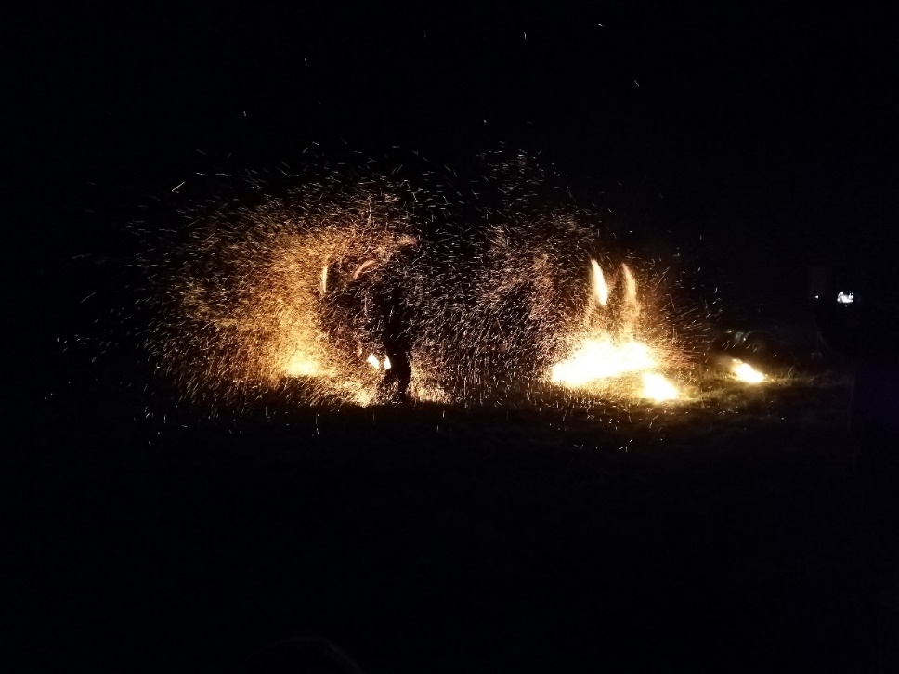

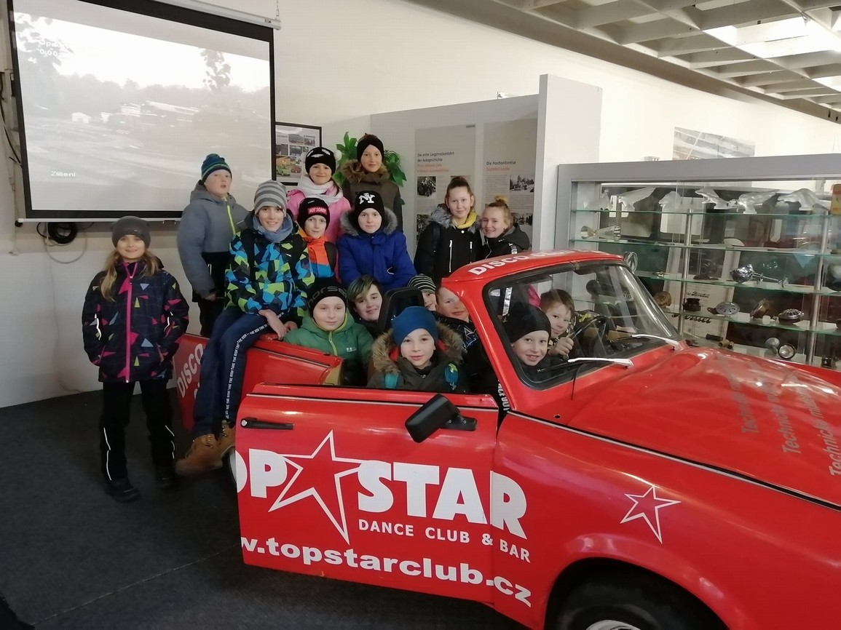
Oslava MDŽ
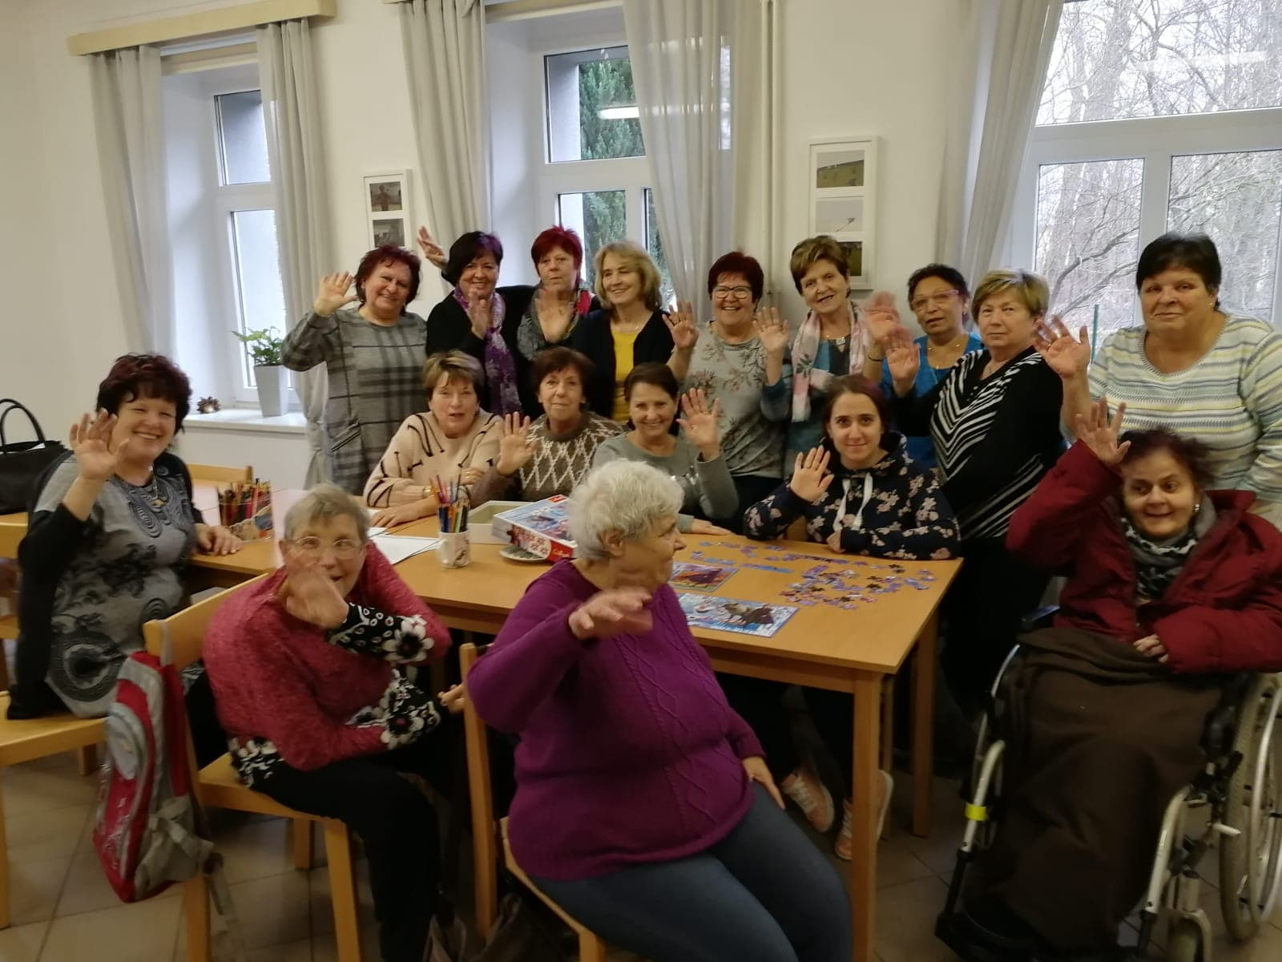
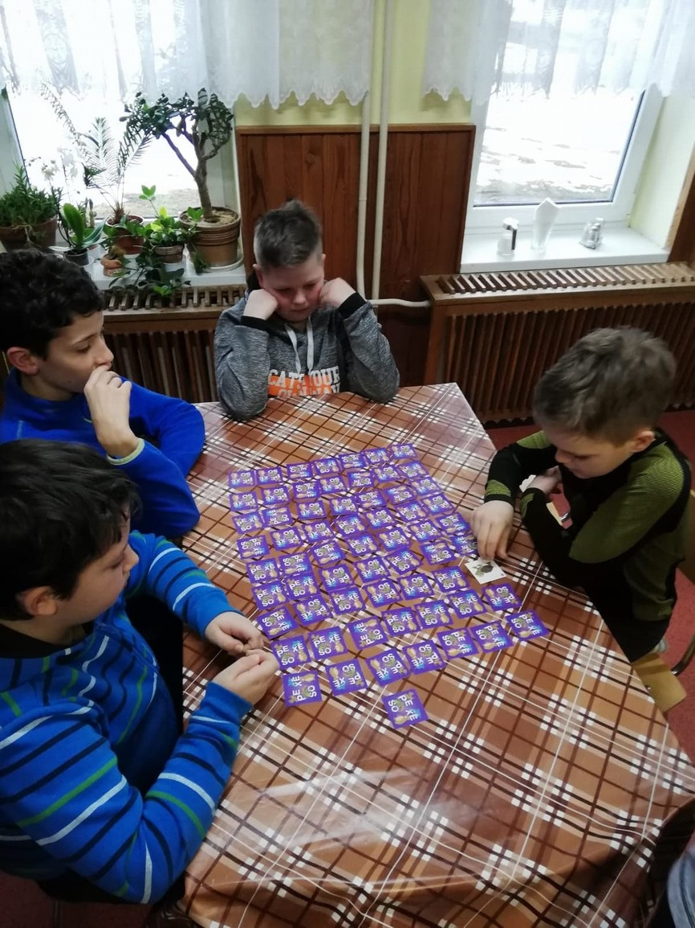
„Jarňáky na horách“

Zprávy ze Základní školy Svor ( www.zssvor.estranky.cz )
Vážení rodiče budoucích školáků, připomínáme Vám, že dochází k velkým ZMĚNÁM
v organizaci
ZÁPISU DO 1.TŘÍDY
Podrobné informace najdete dále.

Všechny akce a projekty připravované školou se budou konat, pokud to aktuální situace dovolí . Nevíme, kdy se otevřou dveře škol. Uvidíme, zda předem dohodnuté návštěvy nemocnice, hasičské stanice či letecké záchranné služby budou vůbec možné.
Termíny postupně aktualizujeme.



Po dobu uzavření škol jsou dětem úkoly zadávány každé pondělí na týden na našich webových stránkách i na dveřích školy.

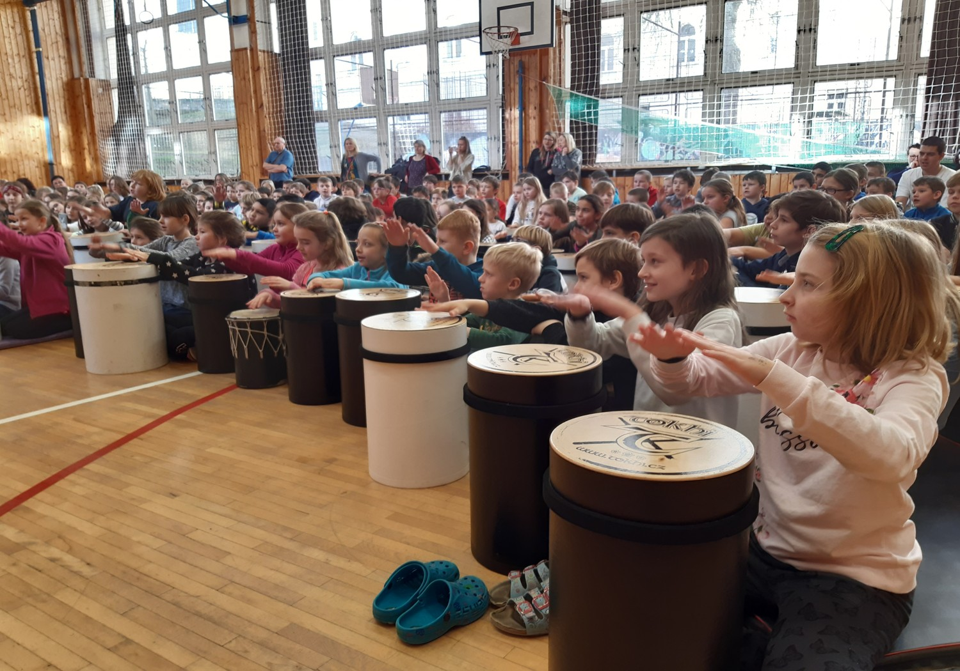
Děkujeme ZŠ náměstí Míru v Novém Boru,
že nás pozvala na úžasnou akci "Bubny do škol".

ZÁPIS DO 1.TŘÍD- POZOR VELKÉ ZMĚNY !

Vážení rodiče,

v souvislosti s mimořádnými opatřeními Ministerstva zdravotnictví se mění způsob organizace zápisu do 1.tříd.
- zápis se bude konat bez přítomnosti dětí
- pokud je to možné i bez přítomnosti zákonných zástupců
- vzhledem ke znalosti místního prostředí a technickým možnostem všech obyvatel jsme zvolili tento způsob

A PROTO
- všechny potřebné dokumenty k vyplnění jsme Vám vložili do obálky a vhodili do Vaší schránky ( žádost o přijetí a žádost o odklad jsou také ke stažení na našich webových stránkách)
- po jejich vyplnění je doručte do školy do 30.4.2020
- osobně do schránky školy
- poštou : ZŠ Svor 242, 471 51 Svor
- datovou schránkou : bw4gd34
- e-mail (s elektronickým podpisem)zakladniskola.svor@seznam.cz
- na žádosti o přijetí je registrační číslo, které si zapamatujte
- pod tímto číslem bude Vaše dítě uvedeno v rozhodnutí o přijetí, které bude vyvěšeno na vývěsce, na webových stránkách školy i na dveřích školy
- pokud jste rodiče dětí( o kterých dopředu nevíme), které nechodí ve Svoru do MŠ nebo jste mimospádoví a přesto chcete přihlásit děti k nám do školy, stáhněte si přihlášku na našich webových stránkách a doručte ji do 30.4.2020 nebo nás kontaktujte pomocí

e-mailu nebo na 777 155 059
- rodiče, kteří žádají o odklad povinné školní docházky, vyplní žádost o odklad a také doručí škole do 30.4.2020
- potřebná potvrzení k odkladu školní docházky (od dětského lékaře a z PPP dodají dle možností současné situace)
- kontakt na vyšetření školní zralosti v PPP v České Lípě :728 541 505, 778 499 169

Děkujeme předem za spolupráci a doufám, že to společně zvládneme.

Karneval v ŠD
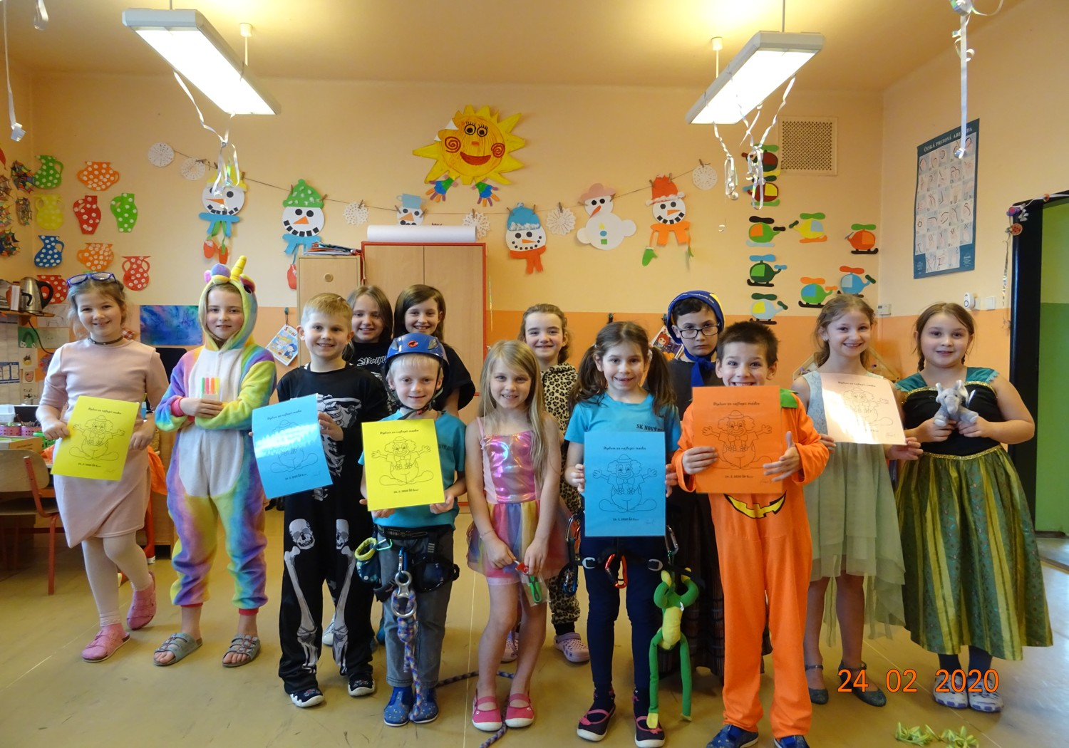

PERLIČKY ZE SVORSKÉ ŠKOLIČKY
- Mládě slona je slonítko.
- Ráno je modřejší večera.
- p.učitelka : Správný tvar jména Tonda je Antonín, Jarča je Jaroslava.

Jak se správně řekne Honza?

žák: Hloupý!
- p.učitelka : Kdo podle pověsti vystoupil na horu Říp?

žák: Petr Čech.
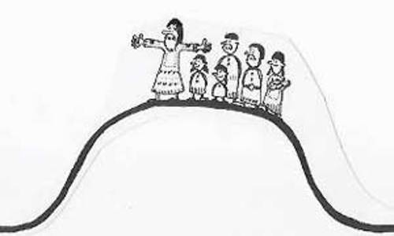
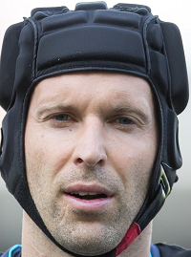

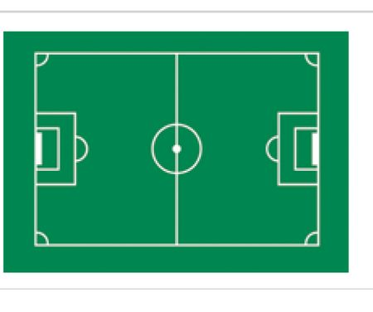

Založení florbalové akademie

Na základě předběžného jednání by kvalifikovaný trenér pan Michal Toráň rád založil florbalovou akademii Svor, která by byla zařazena do projektu

" florbalových akademií" superligového florbalového klubu FBC Česká Lípa.

Všichni hráči budou po vyplnění přihlášky registrovanými hráči a budou se účastnit turnajů akademií. Trenér bude svoji činnost vykonávat zdarma, rodiče by platili pouze startovné na turnajích a florbalovou hokejku. Ostatní tréninkové pomůcky budou řešeny s obcí. Do florbalové akademie se mohou přihlásit žáci 1.stupně ZŠ. Vše záleží na zájmu dětí. Akademie by měla začít fungovat od září 2020 ( předběžně každé úterý - po odpoledním vyučování 15.00 - 16.30 hod.).

Podrobné informace a přihlášky dostanou rodiče i děti hned, jak to situace dovolí. Více informací : Michal Toráň : 727 936 169 , facebook - Michal Toran

e-mail: arachnomania@seznam.cz

Podrobné informace o florbalových akademiích : na webu FBC Česká Lípa

https://www.fbcceskalipa.cz/akademie.html

ZŠ Svor přeje všem hodně zdraví a trpělivosti do dalších dnů.

ZPRÁVIČKY Z NAŠÍ ŠKOLIČKY

ZÁPIS DO MŠ SVOR

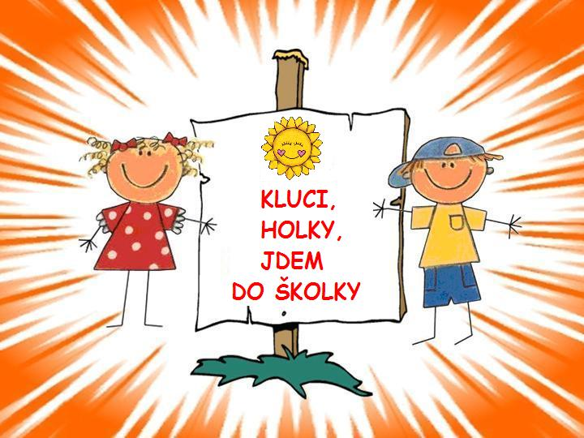

Každý rok v tomto čísle zpravodaje uveřejňujeme termín zápisu do naší školky. Bohužel z důvodu aktuální situace (pandemie nemoci COVID–19) budou náležitosti týkající se zápisu k předškolnímu vzdělávání pro školní rok 2020/2021 upraveny, tak aby vše probíhalo v souladu s mimořádným opatřením vlády.

O přihlášku k předškolnímu vzdělávání je možné si napsat elektronicky během dubna 2020 na adresu ms.svor208@seznam.cz. Vyplněnou přihlášku spolu s OP zákonného zástupce a rodným listem dítěte přinese rodič k zápisu, který proběhne v první polovině května 2020 (termín a další důležité informace budou upřesněny s dostatečným časovým předstihem na stránkách obce Svor). Pokud budou nadále trvat mimořádná opatření a nebude možné osobní setkání s dětmi a rodiči ve školce, domluvíme se na předání dokumentů jinou cestou. Bližší informace či dotazy na tel. čísle: 605 826 686.

Buďme na sebe všichni opatrní, k sobě ohleduplní a zachovejme optimismus. Společně to musíme zvládnout a zase bude dobře☺

Bc. Andrlová Magdalena, MŠ Svor

